Onderzoek
Winnaar van sjoemeljaar 2013: de VVD
Door Bart de Koning
12 maart 2014
Leestijd: 20 minuten
Nooit eerder was er zo veel aandacht voor sjoemelende politici als in 2013: de Politieke Integriteits-index staat op een record van 62 affaires. Waar zitten ze, van welke partij zijn ze, wat deden ze verkeerd? Het jaarlijkse VN-overzicht van politici die de fout in gingen.
Meer dan één keer per week een affaire waarbij de integriteit van een politicus in het geding was. Dat is de oogst van de Politieke Integriteits-index over 2013. Deze PI-index (zie kader) wordt sinds vorig jaar door Vrij Nederland samengesteld in samenwerking met Leo Huberts, hoogleraar bestuurskunde aan de VU, en Muel Kaptein, hoogleraar integriteit aan de Erasmus Universiteit, en laat een duidelijke stijging zien ten opzichte van de tien jaar ervoor, toen het aantal affaires tussen de tien en dertig per jaar schommelde.
En het jaar 2014 mag dan pas net begonnen zijn, de affaires blijven maar doorgaan. Een kleine greep. In februari 2014 werd Arwin van Garderen gearresteerd in Portugal. Het raadslid van Lokaal Dinkelland wordt ervan verdacht dat hij als penningmeester van de onderlinge uitvaartvereniging Helpt Elkander een half miljoen euro heeft verduisterd uit de kas. VVD’er Jart Sluiter moest opstappen omdat hij veroordeeld bleek te zijn tot honderd uur taakstraf wegens bedreiging en poging tot zware mishandeling. Bij de PvdA speelden de afgelopen maanden affaires rond Bert van der Roest (stelen uit de kas van daklozenkrant Straatnieuws), Judith Merkies (uit de Europese fractie gezet wegens misbruik van de onkostenregeling), Lorna Koenen (misbruik van subsidies) en Bahattin Erbas (ondanks veroordeling wegens fraude toch in de Provinciale Staten).
De lijst met alle steekpenningen, foute declaraties en andere misstappen van onze politici (van 1983 tot nu) vindt u hier.
Polderproblemen
Uit de PI-index blijkt dat de meeste affaires, zo’n tachtig procent, zich afspelen op gemeentelijk en provinciaal niveau. Den Haag en internationale organisaties zijn goed voor slechts eenvijfde van alle zaken. Omgerekend naar inwonersaantallen zijn Limburg en Noord-Brabant de provincies met de meeste integriteitskwesties; Friesland en Groningen zijn het ‘schoonst’.
De VVD kent de meeste én ernstigste integriteitsschendingen
Uit het onderzoek komt ook naar voren dat echt harde corruptie in de vorm van omkoping in Nederland relatief weinig voorkomt: slechts dertien keer in tien jaar. Het lastige is dat corruptie notoir moeilijk te meten is omdat alle betrokken partijen er belang bij hebben haar stil te houden. Er is dus altijd een dark number. Maar het beeld van weinig corruptie komt overeen met het jaarlijkse internationale corruptieperceptieonderzoek van Transparancy International, waarin Nederland andermaal behoorde tot de top tien van minst corrupte landen. Dat wil niet zeggen dat we tevreden achterover kunnen leunen. Nederland heeft wel degelijk typische polderproblemen rond integriteit. ‘Onverenigbare functies en bindingen’ is de meest voorkomende schending: denk bijvoorbeeld aan een politicus die zijn eigen stichting subsidieert of een raadslid dat als ondernemer zaken doet met zijn eigen gemeente. Misdragingen in de vrije tijd zijn probleem nummer twee: denk aan dronken rijden en vechtpartijen. Ook (belasting)fraude en verspilling (te hoge declaraties) komen relatief veel voor.
VVD-affaires
De VVD kent de meeste affaires: dertien nieuwe zaken sinds 2013 tegen negen voor de nummer twee, de PvdA. Ook in 2012 was de VVD koploper met tien nieuwe zaken tegen vier voor de nummer twee van dat jaar, het CDA. De PI-index gaat terug tot 1980, het jaar dat Joep Galiart als eerste Limburgse burgemeester vervolgd en veroordeeld werd wegens fraude. Het CDA was als grootste partij heel lang de partij met de meeste affaires, maar wordt in hoog tempo ingehaald door de VVD. Sinds 1980 kenden de christen-democraten in totaal 65 geregistreerde affaires, de VVD 64. Bij dat CDA-totaal zitten nog veel oude Limburgse corruptiezaken uit de vorige eeuw. Gemeten over de laatste tien jaar scoorde de VVD 54 zaken, het CDA 50 en de PvdA 40. De omvang van de betreffende partijen speelt daarbij uiteraard een belangrijke rol: hoe meer bestuurders een partij heeft, hoe groter de kans dat er een rotte appel tussen zit. Nu de VVD landelijk de grootste partij van Nederland is, is het logisch dat er meer affaires zijn.
Alleen al de mogelijke betrokkenheid was voldoende reden voor de partij om hem tot aftreden te dwingen
Maar de VVD kent niet alleen de meeste affaires, het zijn vaak ook opvallend ernstige integriteitsschendingen. Drie VVD’ers werden recent strafrechtelijk veroordeeld: Ricardo Offermanns kreeg in januari 120 uur taakstraf wegens corruptie, Berthold Ziengs werd afgelopen september veroordeeld tot 22 maanden cel wegens belastingfraude en witwassen en Ton Hooijmaijers kreeg in december drie jaar cel wegens omkoping, witwassen en valsheid in geschrifte. In de jaren ervoor waren al Jart Sluiter, René Waas, Patricia Remak, Sjoerd Swane, Ton van der Schans en Stan Klijnhout veroordeeld (om de lijst even te beperken tot de laatste tien jaar, zie vn.nl voor een totaaloverzicht). Bij elkaar verzamelden deze negen veroordeelde VVD’ers een indrukwekkende 85 maanden celstraf en 680 uur taakstraf. Ter vergelijking: vier PvdA’ers kregen alles bij elkaar in deze periode 680 uur taakstraf. Zo kreeg Bahattin Erbas 240 uur taakstraf en een half jaar voorwaardelijk wegens fraude en Peter van den Baar 100 uur wegens valsheid in geschrifte. Twee CDA’ers verzamelden 240 uur: Harry Verkampen moest 15 woensdagen in een kloostertuin werken omdat hij als wethouder van Gemert-Bakel valsheid in geschrifte had gepleegd en Julien Penders, raadslid te Echt-Susteren, kreeg 120 uur voor mishandeling.
Dat zijn op zich serieuze veroordelingen, maar toch van een geheel andere orde dan het totaal van 85 maanden celstraf. En dan is de beker bij de VVD nog niet leeg. De omvangrijke corruptiezaak rond Jos van Rey moet nog voor de rechter komen. Tegen Kamerlid Johan Houwers loopt nog een onderzoek van de Rijksrecherche naar hypotheekfraude. Tegen de voormalige (kandidaat-)raadsleden Thijs Sjouwerman (Purmerend) en Roel Slomp (Hoogeveen) en ex-wethouder Jacques Damen (Vlissingen) is aangifte gedaan. Er zijn nog twee andere prominente VVD’ers tegen wie een strafzaak loopt: oud-topambtenaar van Justitie Joris Demmink (verdacht van kindermisbruik) en voormalig fraudeofficier Matthieu van S. (verdacht van belastingfraude). Van S. was tevens voorzitter van de landelijke partijcommissie politie en justitie van de VVD. Beiden zijn of waren niet actief als politicus en vallen dus buiten de reikwijdte van de Politieke Integriteits-index, maar het zijn uiterst pijnlijke affaires gezien hun prominente rol binnen Justitie en de VVD.
Carel van Gelder, tenslotte, moest in januari aftreden als wethouder van Wijk bij Duurstede omdat hij volgens het Algemeen Dagblad betrokken zou zijn bij een wietplantage. Volgens Van Gelder zelf is hij alleen getuige in deze strafzaak. Toch was alleen al de mogelijke betrokkenheid voldoende reden voor de partij om hem tot aftreden te dwingen.
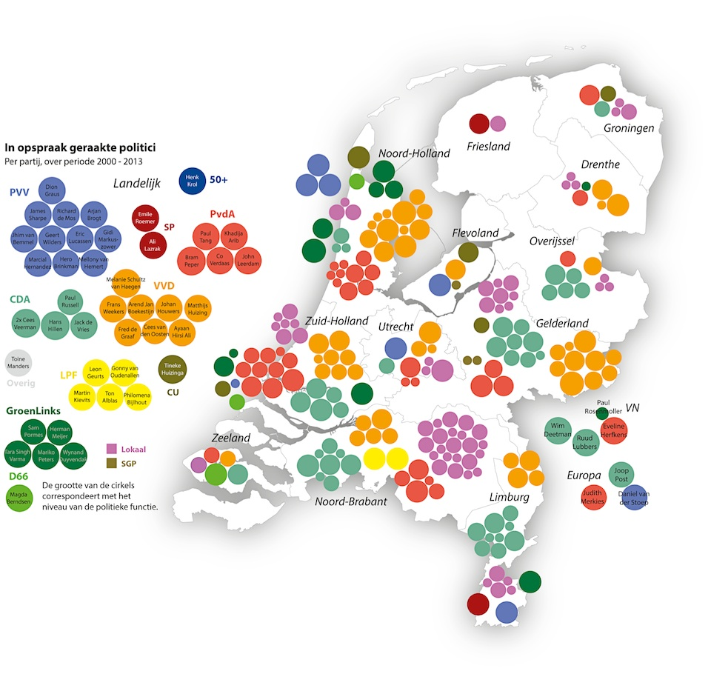Frédérik Ruys/Vizualism
Bananenrepubliek
Bij de PvdA treedt Hans Spekman al vanaf zijn komst als partijvoorzitter in 2012 bikkelhard op tegen sjoemelaars en graaiers. Bij de VVD hebben ze pas vorig jaar een veel hardere lijn ingezet. De partijtop had traditioneel altijd een wat laconieke houding als er VVD’ers in opspraak kwamen, zeker als het een lokale affaire betrof. Of het nu ging om de verkiezingscampagne van Frans Weekers of de corruptieonderzoeken naar Berthold Ziengs, Jos van Rey, Ricardo Offermanns of Ton Hooijmaijers – politiek leider Mark Rutte en voorzitter Benk Korthals hielden zich stil of spraken sussende woorden. Het hoorde allemaal bij de liberale ondernemerscultuur van netwerken, publiek-private samenwerking, soepel zaken doen en stevig doorpakken. Laissez faire, laissez aller.
Vorig jaar gooide de VVD het roer radicaal om. Negeren kón domweg niet meer omdat er te veel partijprominenten tegen het strafrecht aanliepen. De corruptieaffaire rond de Roermondse partijbaron Jos van Rey bleef zich uitbreiden en richtte steeds meer schade aan. Niet alleen aan het imago van de partij, maar ook aan de onderlinge verhoudingen. Van Rey voelde zich onheus bejegend door de nieuwe, hardere lijn van de VVD en begon zijn eigen lokale partij.
'Schokkend, ongelooflijk triest en een bloody shame, ik heb dit in vijfendertig jaar nog nooit meegemaakt'
Sindsdien is voor iedereen zichtbaar dat de VVD integriteitskwesties aanpakt op een manier die meer recht doet aan het law & order-imago van de partij die graag spijkerharde maatregelen en zero tolerance mag beloven aan zijn kiezers.
De nieuwe harde partijlijn kostte al diverse politici de kop. Naast de eerder genoemde wethouder Carel van Gelder moesten de Kamerleden Johan Houwers en Matthijs Huizing opstappen wegens respectievelijk een verdenking van fraude en dronken rijden. Begin februari besloot de partij om niet mee te doen aan de verkiezingen in Heemskerk omdat er kandidaten ernstig waren bedreigd. In feite werd de lokale VVD-afdeling op non-actief gezet, een voor Nederland ongekende maatregel. ‘Schokkend, ongelooflijk triest en een bloody shame,’ aldus regionaal voorzitter Henry Meijdam. ‘Ik heb dit in vijfendertig jaar nog nooit meegemaakt. We leven hier niet in een bananenrepubliek.’ Er loopt een integriteitsonderzoek.
Stelen van de armen
Makkelijk is het niet, zo’n zero tolerance aanpak, zo laat de andere regeringspartij zien. Het was een lastig jaar voor Hans Spekman. De partijvoorzitter treedt voortvarend op tegen sjoemelaars binnen de PvdA, maar de afgelopen tijd lijkt zijn harde aanpak minder goed te werken. Eind oktober liet hij aan de leden weten dat Judith Merkies niet op de lijst voor de Europese verkiezingen zou komen. Zij had zich niet aan de interne gedragscode gehouden om dagvergoedingen terug te storten. Merkies spande een kort geding aan om Spekman te dwingen tot rectificatie. Politici die elkaar bestrijden via de rechter: het zijn taferelen die je eerder associeert met clubs als de LPF of 50Plus dan met een traditionele bestuurderspartij als de PvdA. Spekman won het kort geding, maar de publicitaire schade was aanzienlijk.
Gelijktijdig speelde de affaire rond het voormalige Utrechtse raadslid Bert van der Roest, die ruim veertig mille had gestolen uit de kas van daklozenkrant Straatnieuws. Stelen van de armen: veel lager kun je als sociaal-democraat niet zinken. Tegen Van der Roest was in eerste instantie geen aangifte gedaan omdat hij beloofd had het geld terug te betalen. Probleem was dat hij daarvoor zijn wachtgeld wilde gebruiken, waardoor de affaire als een soort tweetrapsraket nóg een keer tot ontbranding kwam. Hoe pijnlijk ook: de PvdA kan dat wachtgeld niet stoppen, want Van der Roest heeft er wettelijk recht op. Dat zit Spekman zichtbaar dwars, want toen verslaggever Tom Staal van Powned hem in januari verweet dat hij wel erg makkelijk deed over het wachtgeld, viel Spekman woedend uit: ‘Ik doe er godverdomme helemaal niet makkelijk over en dat weet je.’ Powned had duidelijk een open zenuw geraakt.
Stelen van de armen: veel lager kun je als sociaal-democraat niet zinken
En dan was er nog de gênante vertoning rond Bahattin Erbas. Die bleek in 2011 als Haags gemeenteambtenaar te hebben gefraudeerd. Hij werd ontslagen en veroordeeld tot 240 uur werkstraf, een half jaar voorwaardelijke celstraf en het terugbetalen van de schade. Hij moest ook terugtreden als Statenlid in Zuid-Holland. Door het opstappen van een partijgenoot kwam hij begin 2014 weer in de Provinciale Staten, als eenmansfractie – tot ontzetting van de PvdA en alle andere partijen. Staatsrechtelijk niets aan te doen: hij stond op de lijst en was aan de beurt.
Het voorval toont een zwak punt van de PvdA en andere linkse partijen: cliëntelisme onder etnische minderheden. Erbas was door Turkse leden hoog op de lijst gezet. In juli moesten drie PvdA’ers (Seyit Yeyden, René Kronenberg en Serdar Çiçek) aftreden na een vernietigend rapport over machtsbederf en cliëntelisme rond moskee-internaten in de Rotterdamse deelgemeente Feijenoord. Ook GroenLinkser Marit van der Riet sneuvelde daar.
Het stadsdeel Amsterdam-Zuidoost maakte zijn reputatie als Bermuda-driehoek van politici weer eens waar toen Lorna Koenen na het sjoemelen met subsidies van de kandidatenlijst werd geschrapt. Hier ging ook GroenLinkser Iwan Leeuwin nat door een commerciële sessie te organiseren in het stadsdeelkantoor.
Cynisme
De PvdA kijkt er in elk geval niet meer van weg, net zomin als de VVD tegenwoordig nog wegkijkt bij fraudezaken. Die nieuwe houding is tekenend voor de omslag die zich het afgelopen jaar heeft voorgedaan in de Nederlandse politiek. Bij de publicatie van de vorige lijst in Vrij Nederland, een jaar geleden, constateerden fraude-experts nog dat Nederlandse politici behoorlijk laks waren als het ging om het aanpakken van integriteitsproblemen in eigen kring. Voor een deel gelden die problemen nog steeds. De invloed van lobbyisten op het Binnenhof blijft schimmig en de benoeming van topambtenaren is niet transparant. Ook doet Nederland weinig tegen draaideuren, waarbij politici overstappen naar bedrijven op hun eigen beleidsterrein, en komt de aanpak van fraude in het bedrijfsleven moeizaam op gang.
Zwak punt van linkse partijen: cliëntelisme onder etnische minderheden
Een andere oude klacht was dat Nederland vergeleken met het buitenland wel heel soepele regels heeft voor partijfinanciering. Die achterstand zijn we nu in hoog tempo aan het inlopen, vooralsnog vooral in voorstellen. VVD en PvdA kwamen met nieuwe gedragscodes. Minister Ronald Plasterk kondigde afgelopen december aan dat hij de regels voor giften aan lokale politieke partijen gaat aanscherpen. Zo moeten bijdragen vanaf duizend euro openbaar gemaakt worden. Het is goed dat Plasterk de Nederlandse regelgeving op peil brengt, want het zijn juist de lokale partijen waar de meeste problemen zitten. Dat wordt des te urgenter omdat het Rijk veel taken gaat afstoten naar gemeentes. Alleen al in de langdurige zorg gaat het om 16 miljard euro. De druk op lokale bestuurders gaat enorm worden, zo zei OM-baas Marc van Nimwegen onlangs in Vrij Nederland: ‘Het gaat om heel veel geld, schaarse expertise en branchevreemde activiteiten. Als daar geen duidelijk integriteitsbeleid voor komt, zien we over een paar jaar op het lokale niveau de nieuwe grote schandalen.’
Peter Otten, de voorzitter van Raadslid.Nu, de beroepsvereniging van raadsleden, riep ge-meentes half februari al op om veel meer aandacht te besteden aan integriteit. Partijen zouden hun kandidaten ook beter moeten screenen, bijvoorbeeld door een Verklaring Omtrent het Gedrag te vragen en het curriculum vitae te controleren. ‘Het vertrouwen van de burger in de politiek staat op het spel,’ stelde Otten. ‘Door meer aandacht te besteden aan integriteit kan de politicus dat vertrouwen terugwinnen.’
En dat is hard nodig. Uit een internationaal onderzoek van pr-bureau Edelman bleek in januari dat het vertrouwen van Nederlanders in politici historisch laag is: slechts zes procent van de bevolking gelooft hen. Wereldwijd ligt dat percentage tweemaal zo hoog. Ongetwijfeld zal de teleurstelling over de verbroken verkiezingsbeloftes van VVD en PvdA daar een belangrijke rol in spelen, maar wie de commentaren van de ‘reaguurders’ na elke nieuwe affaire leest, kan niet anders concluderen dan dat het cynisme over politici wijdverspreid is.
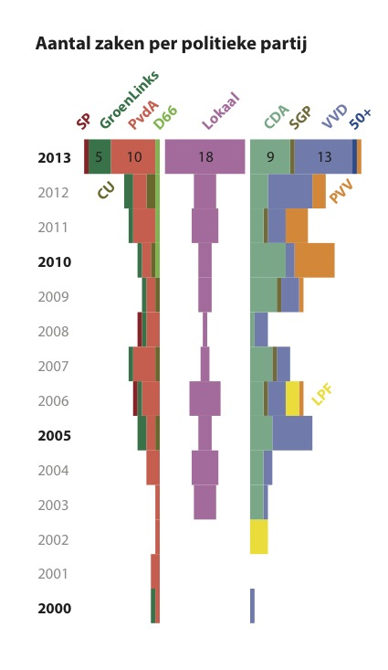
Frédérik Ruys/Vizualism
‘Bloemengate’
Tegelijk roept die nieuwe strengheid tegen integriteitsschendingen ook de vraag op of we niet te ver doorschieten, of we niet te streng worden voor politici. Neem bijvoorbeeld de voortdurende ophef over wachtgeld. Natuurlijk mogen politici geen luxeleventje leiden op kosten van de belastingbetaler, maar het lijkt wel alsof iedereen die wachtgeld krijgt bij voorbaat een zakkenvuller is. Daarbij lijken pers en publiek te vergeten dat politiek een riskant beroep is en dat politici ook buiten hun schuld kunnen sneuvelen. Het wachtgeld is nu juist bedoeld als verzekering. Zonder wachtgeld zouden politici veel meer geneigd zijn om aan het pluche te plakken omdat ze anders zonder geld zouden komen te zitten.
Hierbij steken ook de opstellers van deze lijst de hand in eigen boezem. Vorig jaar belandde Krista van Velzen (SP) op de lijst omdat ze op fietsvakantie zou zijn gegaan terwijl ze wachtgeld ontving. Na ophef in de media was de regeling gestopt. Van Velzen liet in een reactie weten het wachtgeld zélf stopgezet te hebben.
Het voorbeeld laat zien hoe slap het koord is waar politici op moeten dansen: zelfs de schijn van misbruik of belangenverstrengeling kan al voor problemen zorgen. Ook ogenschijnlijk kleine akkefietjes kunnen heel wat schade aanrichten. Zo schoof gedeputeerde Elisabeth Post haar eigen zoontje naar voren om bloemen aan te bieden aan Máxima tijdens een koninklijk bezoek aan Noord-Holland, terwijl die eervolle taak volgens de media aan een ander kind was beloofd. ‘Bloemengate’ mag dan een affaire van niks zijn, het was dagenlang in het nieuws. Ook andere spraakmakende affaires zijn niet op de lijst beland. Boze vastgoedbeleggers legden beslag op de huizen van Hans Wiegel omdat zij hem aansprakelijk houden voor hun verliezen op investeringen waar hij reclame voor maakte. Loek Hermans kwam in opspraak door wanbeleid bij zorggigant Meavita, waar hij commissaris was. Ze zijn misschien tekortgeschoten (de zaken zijn nog onder de rechter), maar hun persoonlijke integriteit is niet in het geding.
‘Als politici al niet het goede voorbeeld in de samenleving geven, wie dan wel?’
Lastiger ligt het bij de ministers Melanie Schultz van Haegen en Edith Schippers. Beiden kregen kritiek omdat hun partners werkzaamheden verrichten op hun respectievelijke beleidsterreinen. Zij hadden die werkzaamheden bij hun aantreden niet gemeld bij premier Rutte en formeel hoefde dat ook niet. Toch ontstond er wel de nodige ophef over.
Bij Schippers stierf die ophef een zachte dood. Bij Schultz van Hagen kwam het tot een debat in de Kamer over haar man. In dit debat botsten twee visies op integriteit.
Schultz zelf vindt zich aan de regels houden genoeg: ‘Terwijl ik de regels uit het handboek naleef, wordt mijn handelen veroordeeld door een krant die vindt dat de regels uit het handboek moeten veranderen.’
Haar critici vinden dat integriteit verder moet gaan: ze had als politicus moet beseffen dat de deals van haar man voor ophef zouden zorgen en ze had daarbij zelfs de schijn van belangenverstrengeling moeten voorkomen.
Persoonlijke ethiek
De lat komt steeds hoger te liggen voor politici. Joep Galiart, die in 1980 als eerste Limburgse burgemeester werd veroordeeld wegens fraude, trad na zijn veroordeling niet af maar werd later eervol ontslagen.
Dat zou nu ondenkbaar zijn. Juist omdat politici de laatste jaren zo hameren op het keihard aanpakken van fraude en misdaad en het strafklimaat veel harder is geworden, moeten ze voor zichzelf de lat óók hoger leggen. Zoals hoogleraar integriteit Muel Kaptein vorig jaar al zei: ‘Als politici al niet het goede voorbeeld in de samenleving geven, wie dan wel?’
‘Op het moment dat je moet gaan uitleggen dat je echt wel integer bent en handelt, voelt het niet goed'
Integriteit is niet in de eerste plaats een kwestie van het gedetailleerd toepassen van wetten en regels. Het begint met de persoonlijke ethiek van politici.
Een mooi voorbeeld van hoe het ook kan, is CDA-politica Gerda Post-van Laar. Zij kwam in april 2013 als raadslid van Barneveld in een lastig parket te zitten toen haar man als advocaat van een projectontwikkelaar bij een procedure tegen de gemeente betrokken raakte. Post-van Laar meldde de mogelijke belangentegenstelling direct bij haar fractie en de burgemeester. Zij vroegen advies aan prof. Hans van den Heuvel (VU), waarna Post-van Laar besloot terug te treden als raadslid. De burgemeester sprak bij haar aftreden van ‘een wijs besluit dat, wat u van velen hebt gehoord, wij alleen maar kunnen respecteren.’
Zelf zei Post-van Laar tegen de raad bij haar afscheid: ‘Op het moment dat je moet gaan uitleggen dat je echt wel integer bent en handelt, voelt het niet goed. Je moet dat niet zeggen, je moet dat zijn. Dus was mijn enige keuze om mijn raadslidmaatschap te beëindigen. Er is naast de echte werkelijkheid ook een politieke werkelijkheid. Dat weet ik als geen ander. Om het politieke aanzien geen geweld aan te doen, ben ik tot deze keuze gekomen.’
De lijst met alle steekpenningen, foute declaraties en andere misstappen van onze politici (van 1983 tot nu) vindt u hier.
De Politieke Integriteits-index van verleden jaar en de analyse van Bart de Koning vindt u hier.
Meer lezen? Het boek ‘Dienaren van het volk: over de macht van integriteit’ van Muel Kaptein is gratis te downloaden via vn.nl/integriteit. Het boek ‘Integriteit. Integriteit en integriteitsbeleid in Nederland’, onder redactie van Hans van den Heuvel, Leo Huberts en Erwin Muller is verkrijgbaar via uitgeverij Kluwer.
http://www.vn.nl/Archief/Politiek/Artikel-Politiek/Winnaar-van-sjoemeljaar-2013-de-VVD.htm

